单位申报用户手册

1. 访问<https://ggfw.lnrc.com.cn/ehrss/login/>这个系统，点击单位登录，中午午休和下班后尽量不要填写，有可能系统维护，填写保存不成功，需要重新填写。

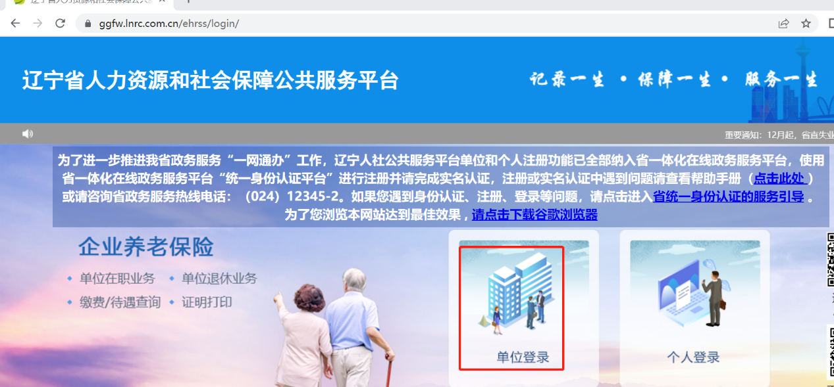

2、跳转到统一登录平台，选法人用户。如果之前有统一认证平台账号的，直接登录即可，如果没有，点击旁边的注册账号，进行账号的注册，然后再回来我们的网站，点击登录。（与社保就业外网申报都是一个系统平台，如果之前有这个账号，就不用注册，直接用那个登录）

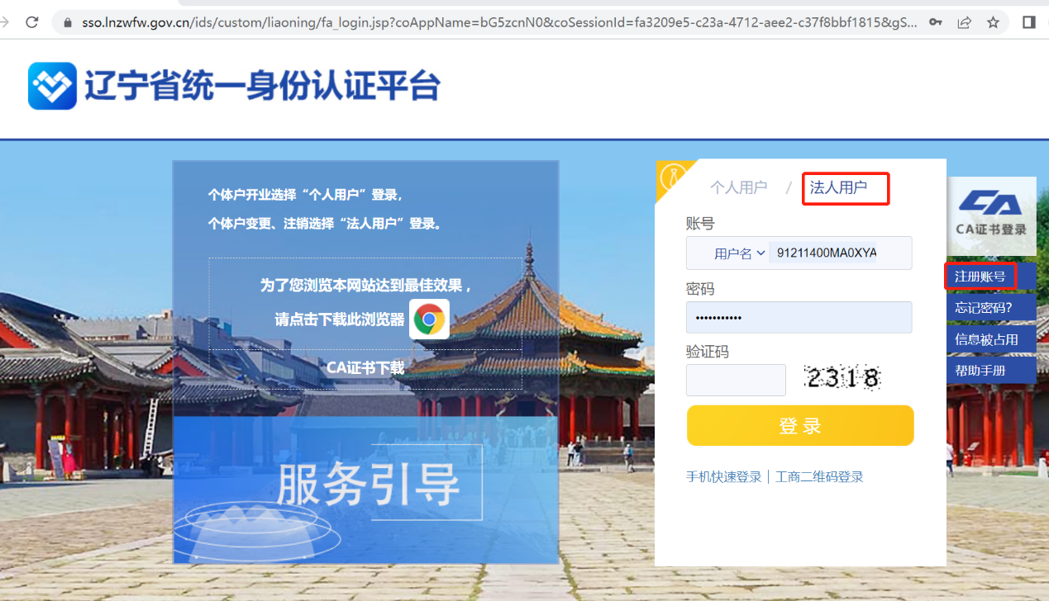

3、登录后跳转到首页，在劳动关系---企业书面审查----书面审查申请

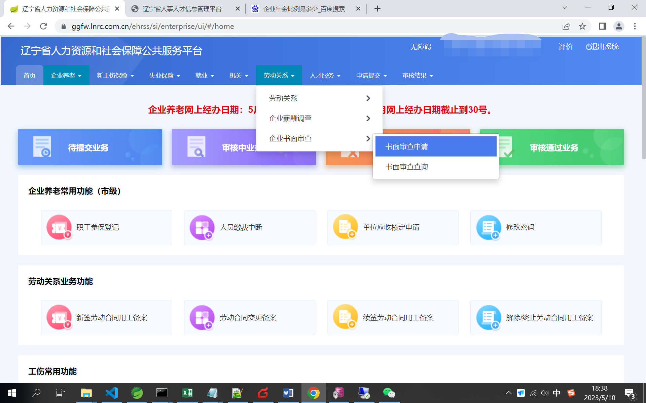

4、进入后会显示单位信息，如没显示可以自己填写，红色是必填项，黑色进行选填。如人数金额没有的必填项，填写0。除企业基本信息外，其他项目里面灰色的为系统自动调用其他相关业务返回的数据，不可修改，如调用养老缴费人数、金额、劳动合同数据等，如与实际不符，请核实，如有问题请联系相关部门查看解决。工商登记有效期填写数字，如果是长期有效填写999.

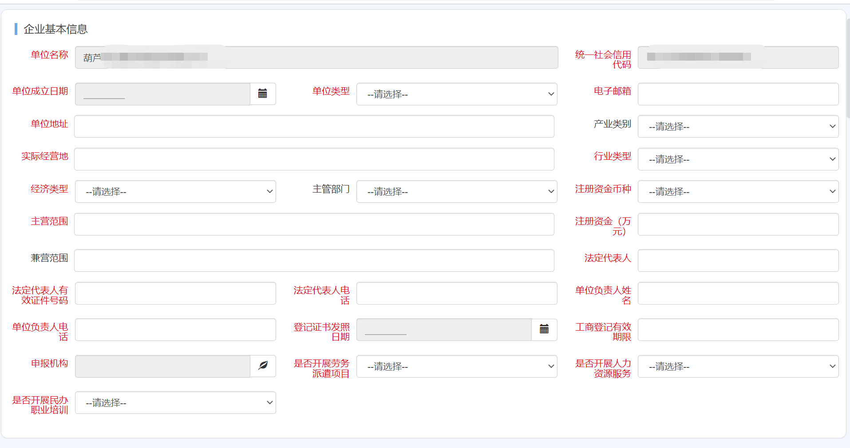

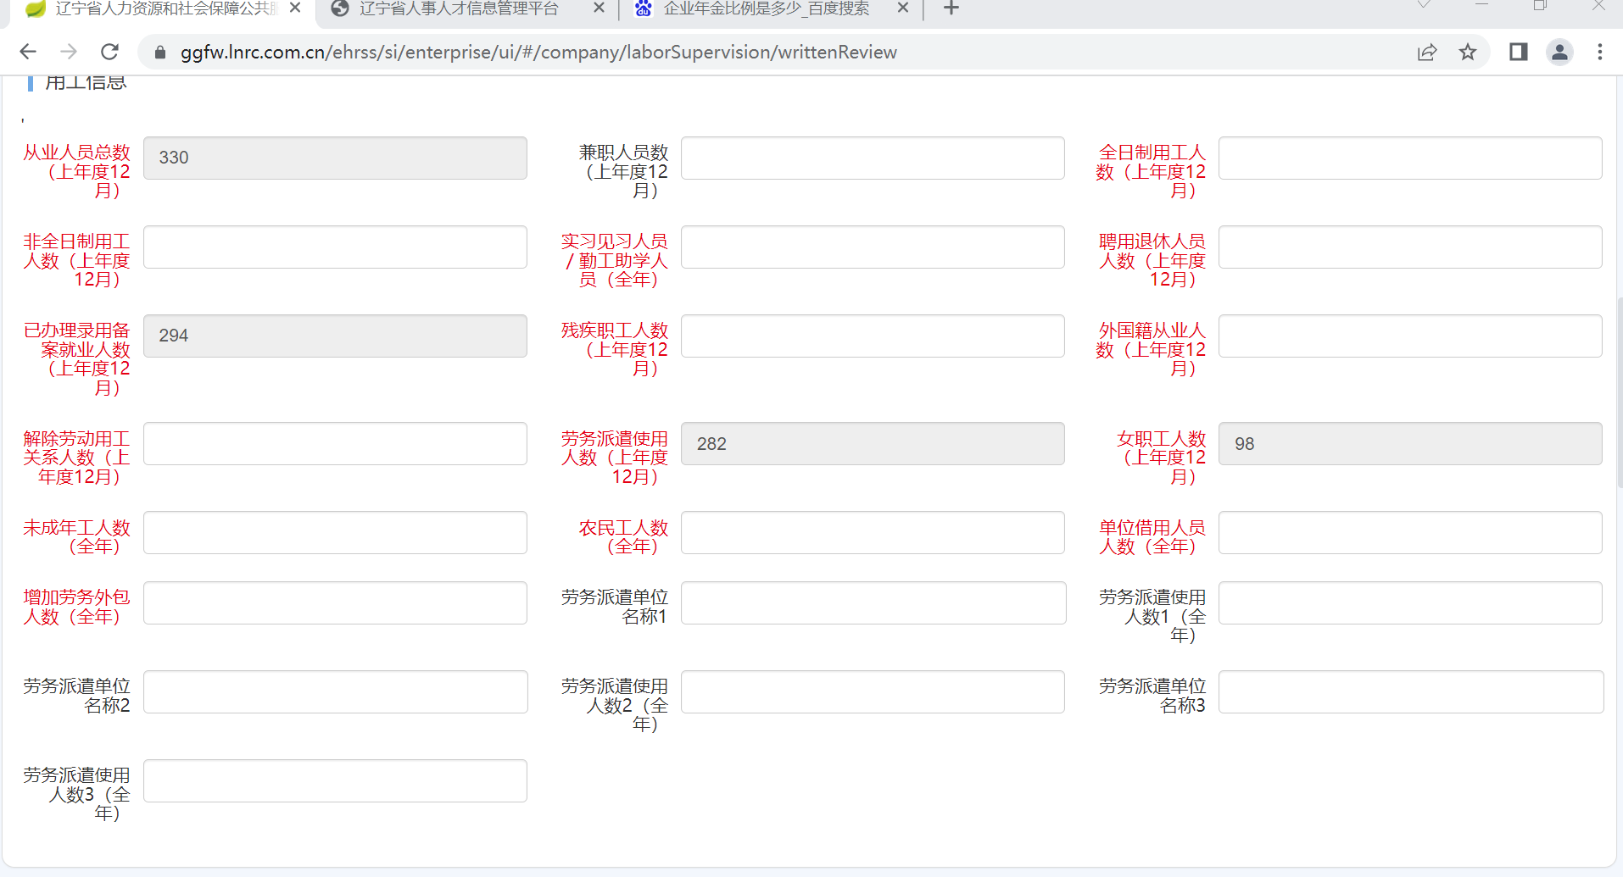

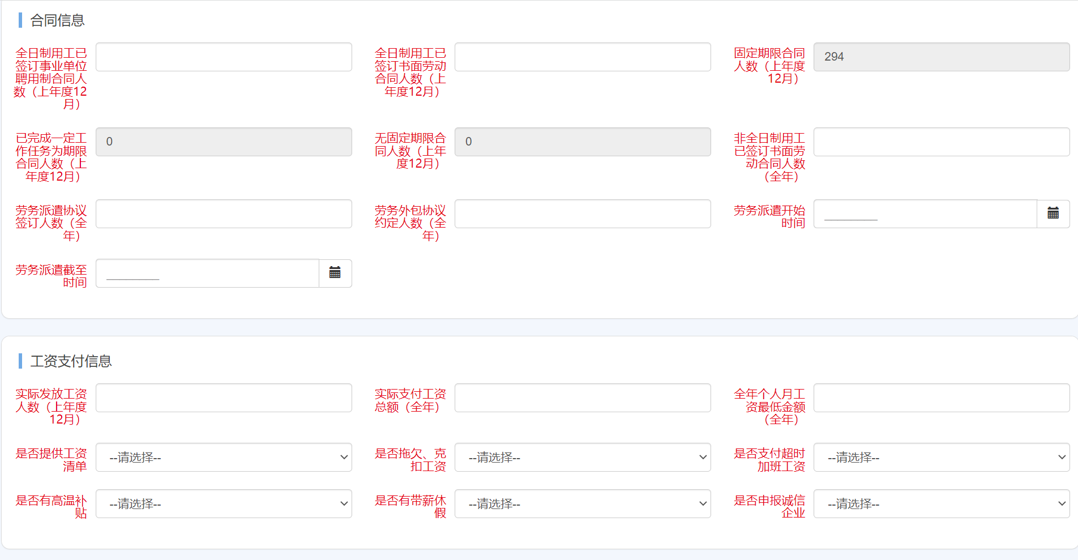

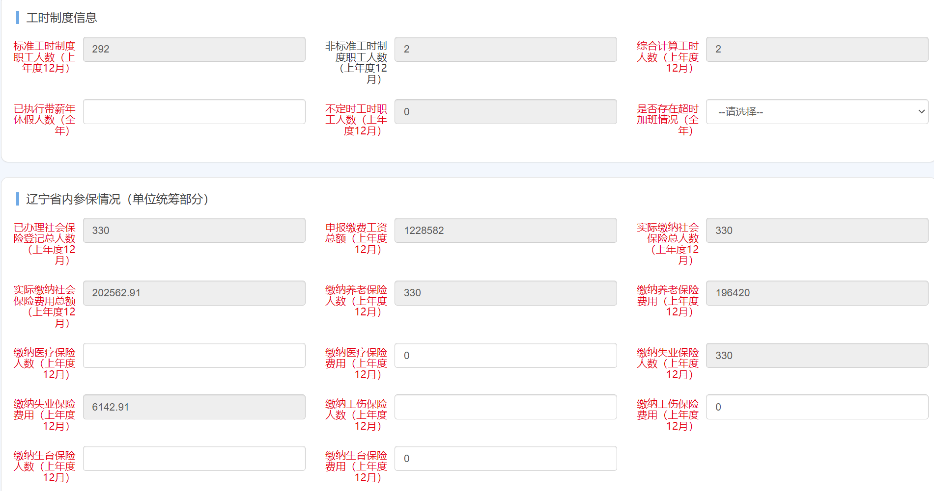

5、填写好信息确认无误后，点击保存按钮进行保存

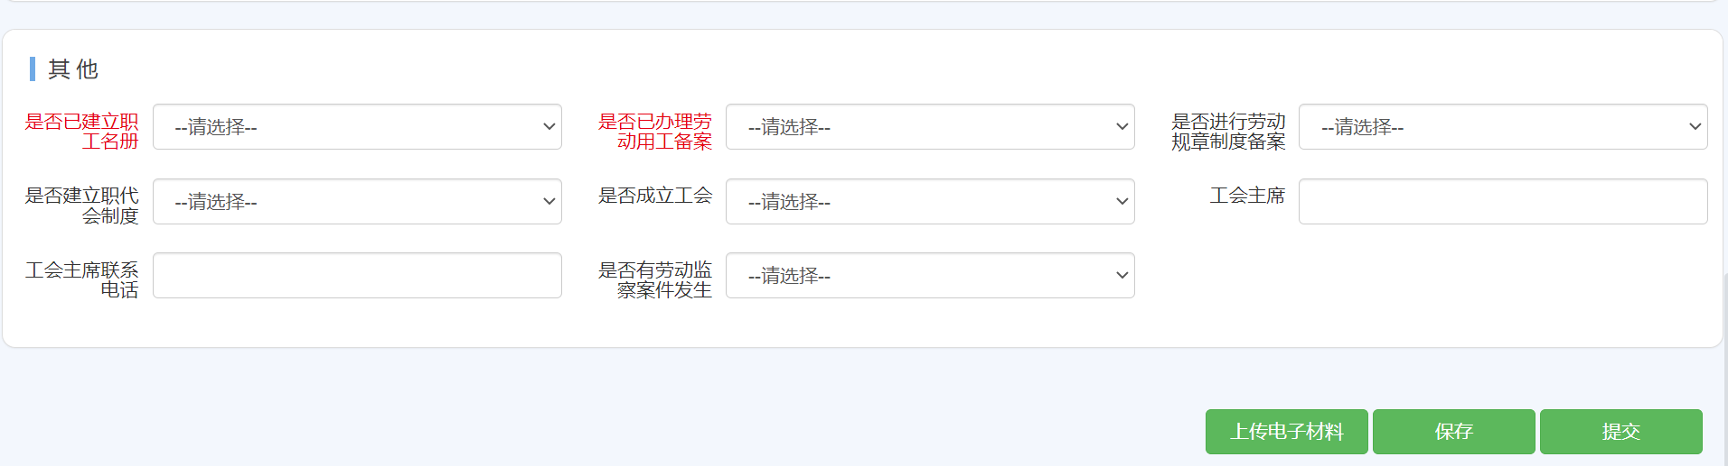

6、保存申请信息后点击上传电子材料，打开后，选择文件，最少上传一个文件，最多可上传99个，点旁边加号进行增加。点击上传，具体资料如营业执照，以及书审其他相关检查材料。

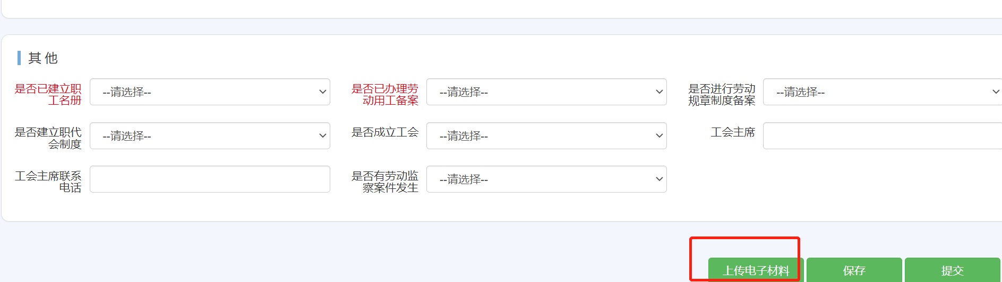

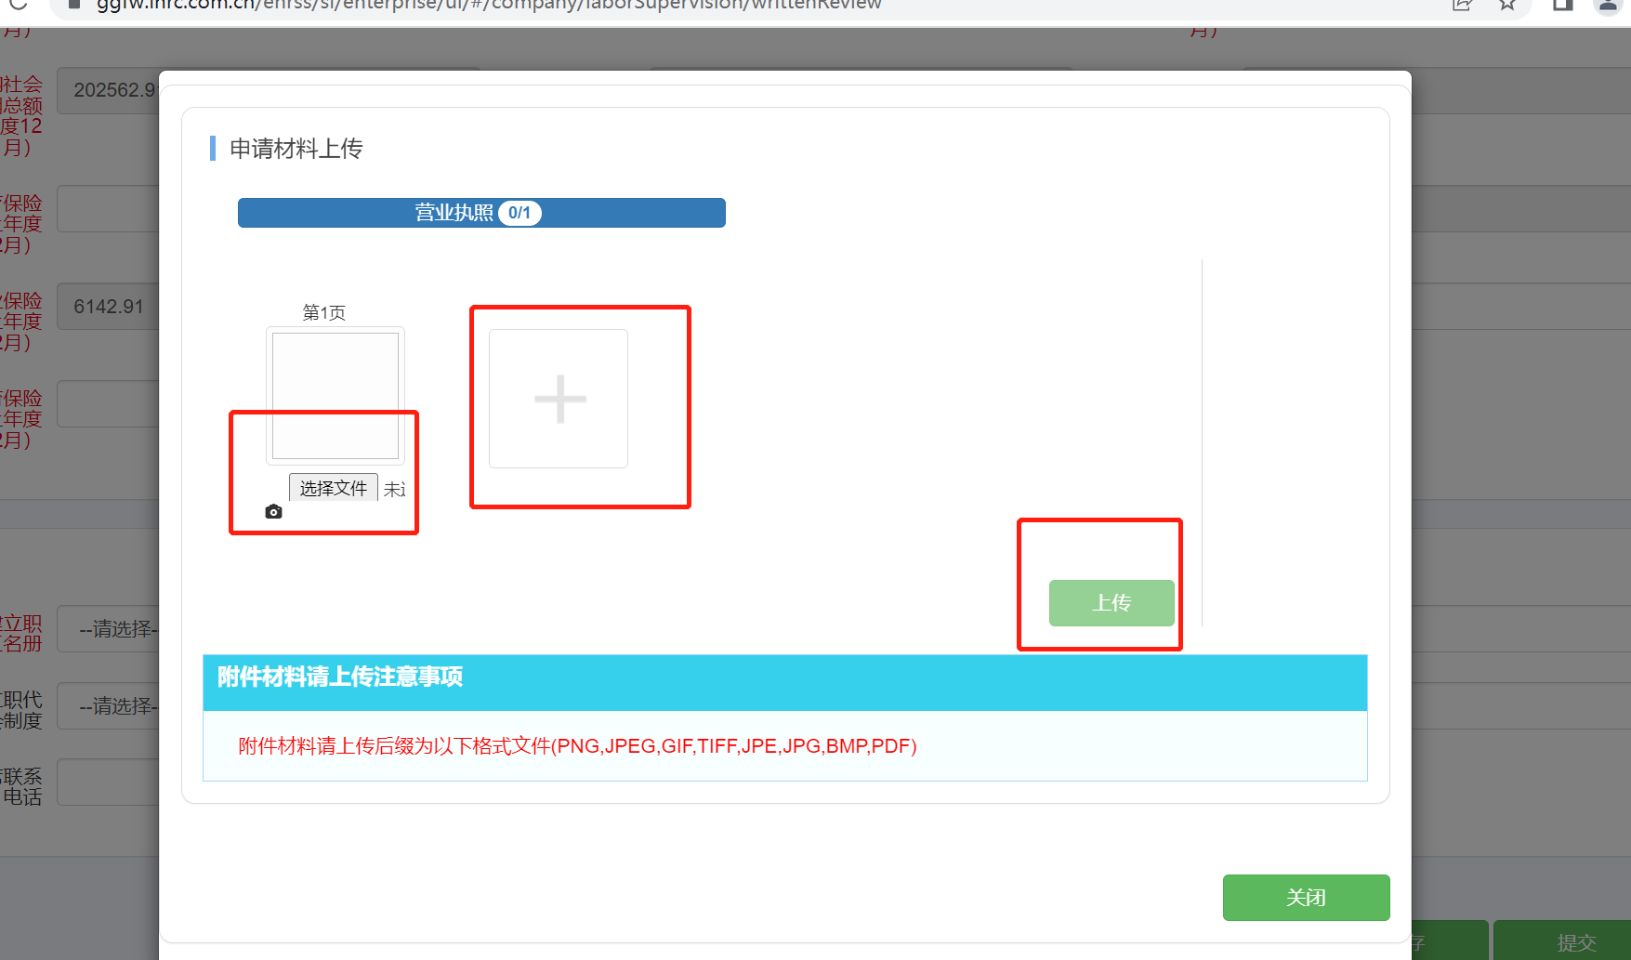

7、资料上传完成后，可以点击关闭。如确认信息都没有问题，可以点击提交，提交后不可以修改，如有不确定，可暂不提交，确定后，在进入此页面（或者审核不通过的也重新进入此页面），会自动查出保存没提交的信息，可以进行修改，修改征求后进行提交。

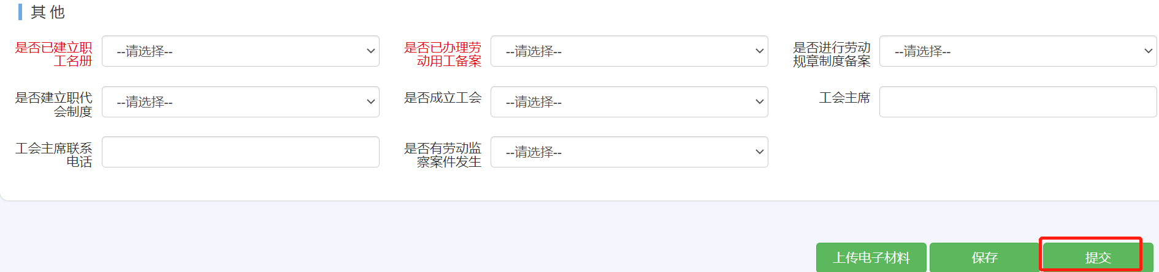

8、填写过的信息，可以在书面审查查询中看到。

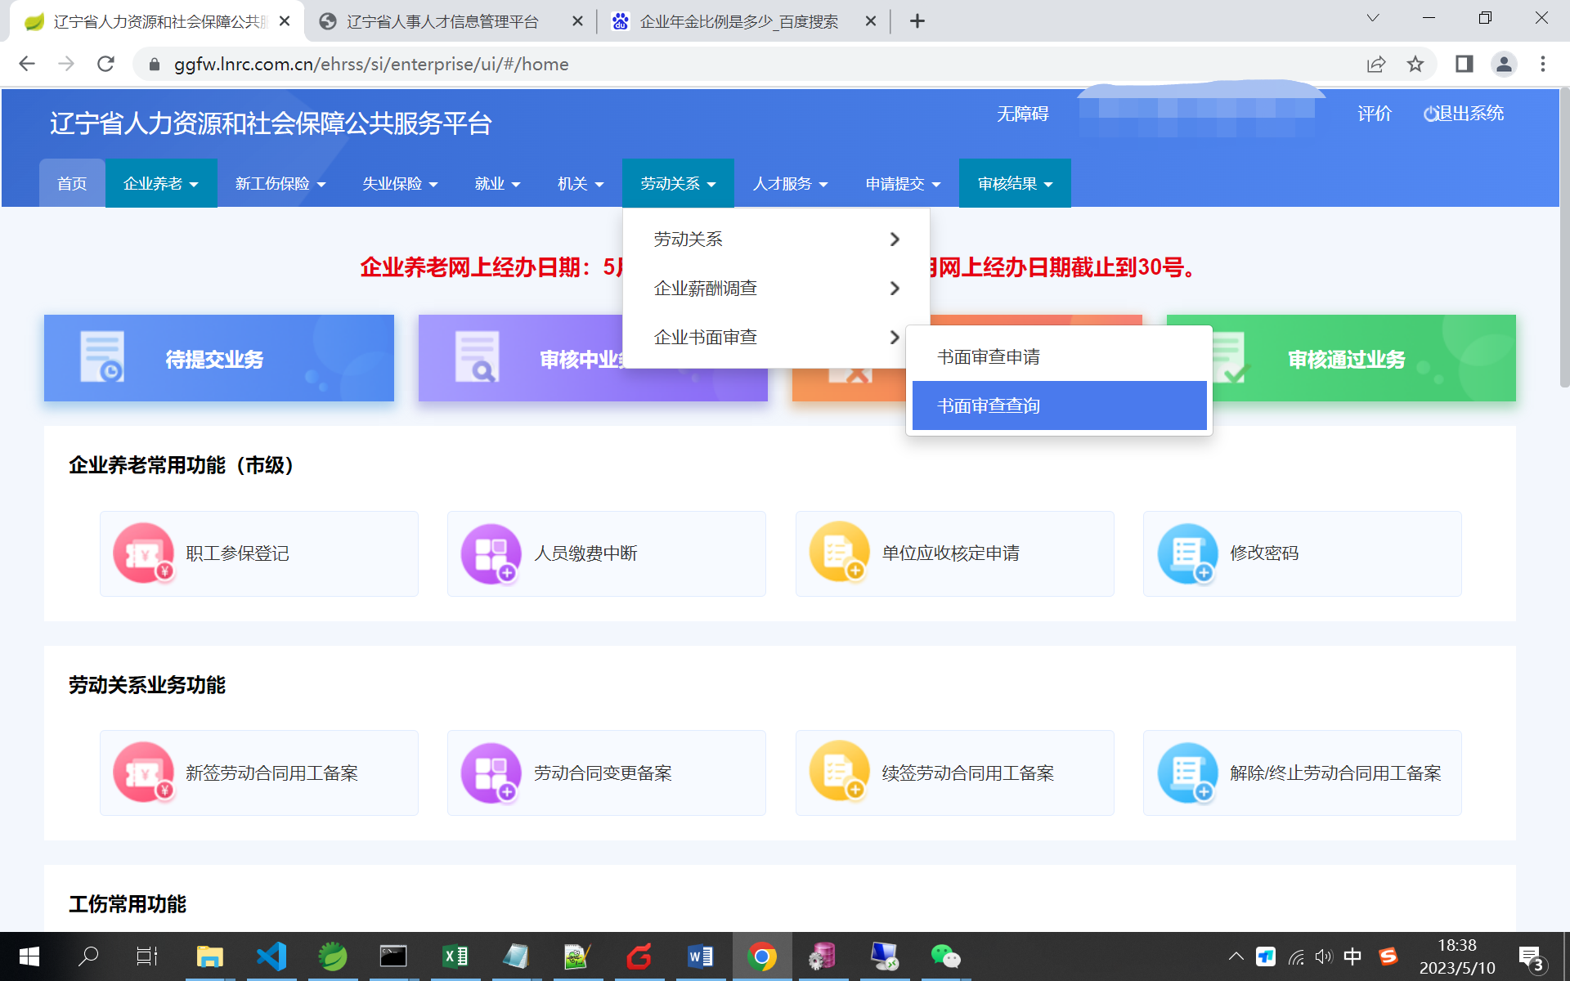

9、进入后可以查询申请的数据，如果审核通过后，可以选择需要打印合格证的信息，然后点击预约线下发合格证。通过后会有打印凭条按钮出现，打印凭条，在15个工作日内，去审核机构打印合格证。

